华东师范大学数据科学与工程学院实验报告

课程名称：分布式编程模型与系统 | 年级：2021 | 上机实践成绩：
指导教师：徐辰 | 姓名：彭一珅 | 学号：10215501412
上机实践名称： 准备工作 上机实践日期： |  | 2024.3.6

- 实验目的
掌握linux系统免密钥登录的方法；
学会linux系统中java环境的安装和配置；
学会IDEA的安装与插件配置
掌握使用IDEA编写基于Maven项目的Java/Scala程序
学会使用IDEA将程序打成jar包
- 实验任务
实现本机以及多主机之间的免密钥登录
完成Java环境的安装与配置
完成IDEA的安装和激活，并配置maven插件
完成java环境的安装，并在IDEA中完成对java的配置
完成scala环境的安装，并在IDEA中完成对scala的配置
完成将创建的maven项目打成一个jar包
- 实验环境
Ubuntu操作系统
- 实验过程
本机免密钥登录
多台机器之间免密钥登录
Java环境配置
IDEA的安装和激活
IDEA中java环境的安装和配置
基于Maven项目编写java程序
IDEA中scala环境的安装与配置
基于Maven项目编写Scala程序
使用IDEA将程序打包成jar包
- 实验总结
在本次实验中，进行了基本的java环境配置，IDEA的安装与配置等操作，并且在云主机上完成了免密码登录，对于今后的分布式系统实验创造了坚实的基础。
华东师范大学数据科学与工程学院实验报告

课程名称：分布式编程模型与系统 | 年级：2021 | 上机实践成绩：
指导教师：徐辰 | 姓名：彭一珅 | 学号：10215501412
上机实践名称： Hadoop 1.x部署 上机实践日期： |  | 2024.3.13

一、实验目的
学习hadoop1.x部署，理解单机集中式部署，单机伪分布式部署两种方式之间的区别
学会通过查找系统日志中的错误解决系统部署中遇到的问题
学会基本的HDFS shell操作命令
通过系统部署理解hadooop1.x的体系架构，以及HDFS和mapreduce之间的关系
二、实验任务
完成hadoop1.x的单机集中式部署，并运行wordcount的示例程序
完成hadoop1.x的单机伪分布式部署，并运行wordcount的示例程序
三、实验环境
操作系统：ubuntu20.04
Jdk版本：1.8
Hadoop版本：1.2.1
四、实验过程
单机集中式部署
Mapreduce
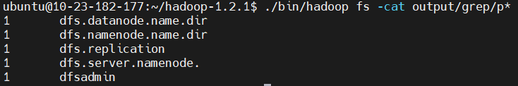
单机伪分布式部署
HDFS
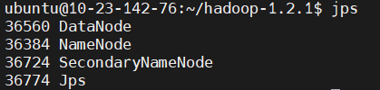
Mapreduce
运行过程中的进程：
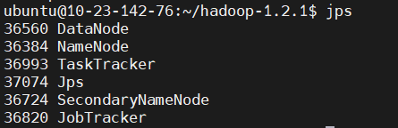
运行结果：
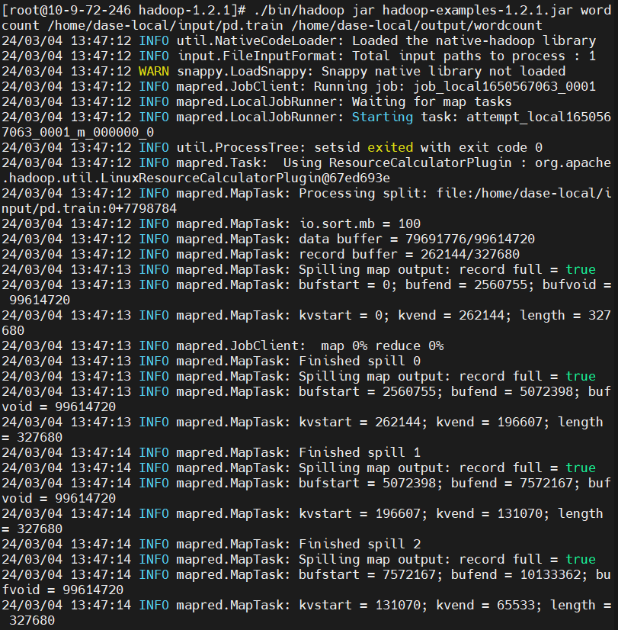
五、实验总结
在本次实验中，进行了单机集中式与单机伪分布式的hadoop部署，并进行了基本的HDFS操作和mapreduce示例程序的运行，理解了hadoop的架构，掌握了HDFS的基本shell操作命令，如文件上传、下载和删除等。HDFS和MapReduce是Hadoop生态系统中的两个核心组件，而WordCount是一个经典的Hadoop程序示例，用于统计给定文本中每个单词出现的频率，这个程序是通过map和reduce两个步骤运行的。

华东师范大学数据科学与工程学院实验报告

课程名称：分布式编程模型与系统 | 年级：2021 | 上机实践成绩：
指导教师：徐辰 | 姓名：彭一珅 | 学号：10215501412
上机实践名称：Hadoop 2.x部署 上机实践日期： |  | 3.27

一、实验目的
学习hadoop2.x部署，理解单机集中式部署，单机伪分布式部署和分布式部署三种部署方式之间的区别
学会查找系统日志中的错误来解决系统部署中遇到的问题
学会基本的HDFS shell操作命令
通过系统部署理解hadoop2.x的体系架构，以及hadoop1.x和hadoop2.x之间的差异
二、实验任务
完成hadoop2.x的单机集中式部署，单机伪分布式部署和分布式部署
分别在三种部署方式下运行示例程序
三、实验环境
操作系统：ubuntu20.04
Jdk版本：1.8
Hadoop版本：2.10.1
四、实验过程
单机集中式部署
Mapreduce
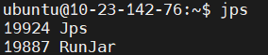
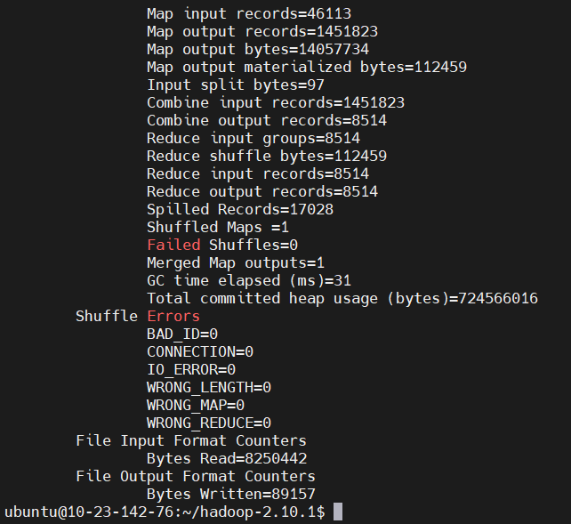
单机伪分布式部署
HDFS
使用jps查看HDFS进程，验证HDFS是否启动成功
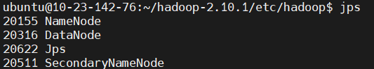
通过namenode的web页面（端口号50070）查看hdfs信息，可以看到目前集群中节点为1，有一个datanode
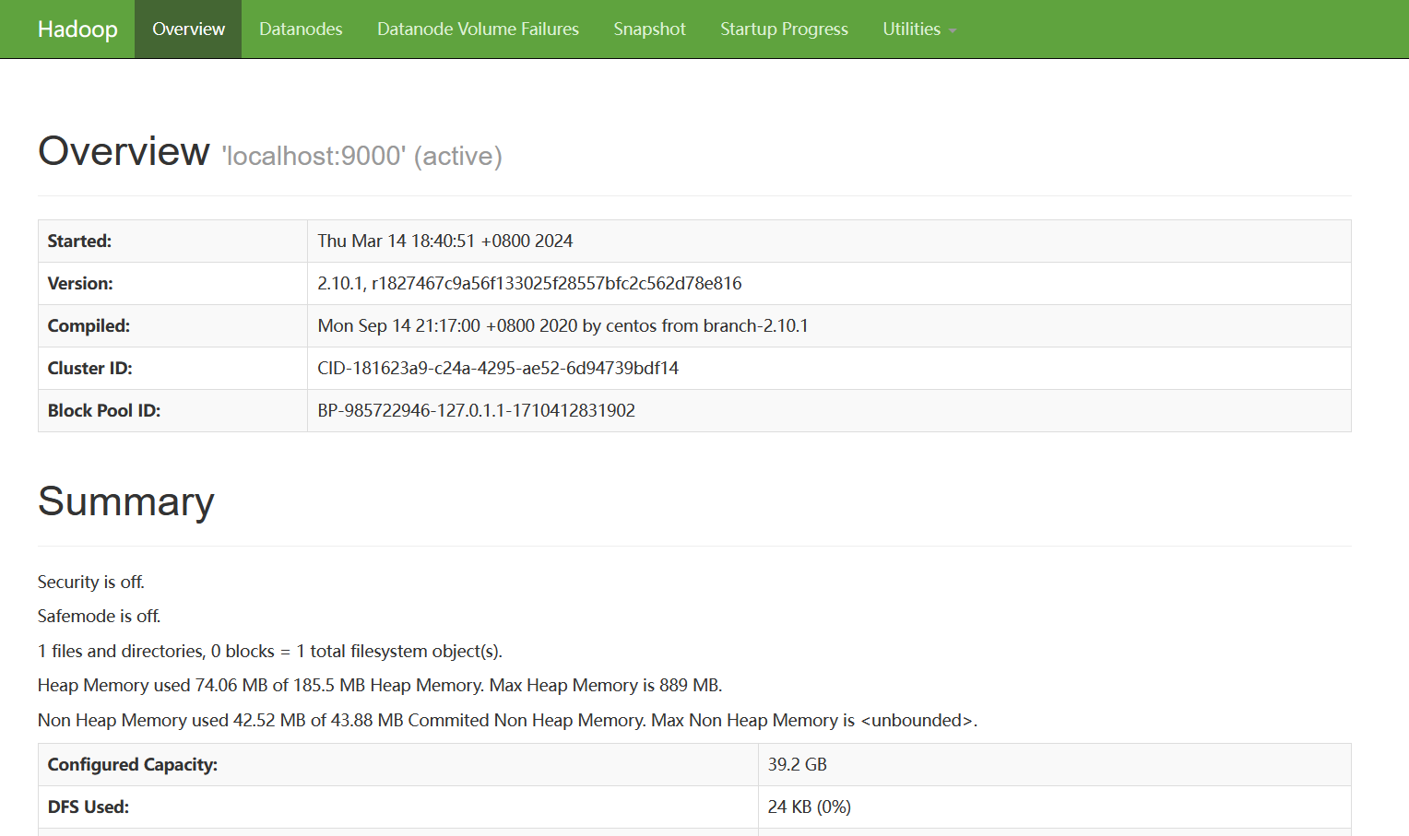
Mapreduce
启动yarn，查看进程如下：
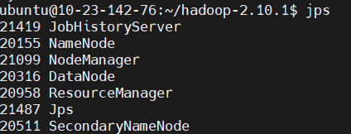
访问yarn的web页面（端口号8088），查看yran的cluster信息，如下所示：
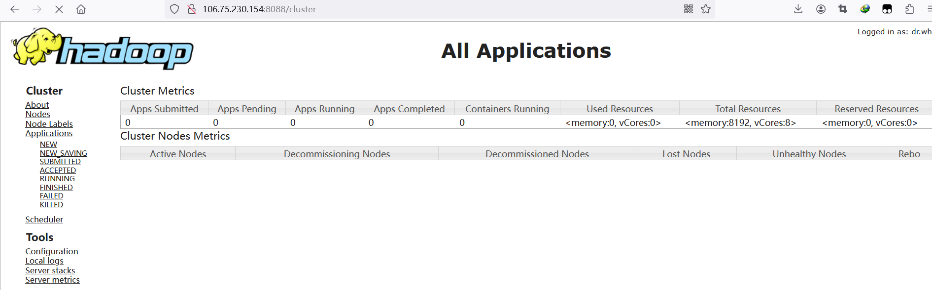
运行mapreduce程序，输出文件内容
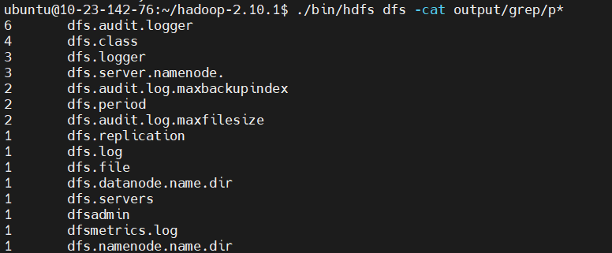
程序运行结束的输出：
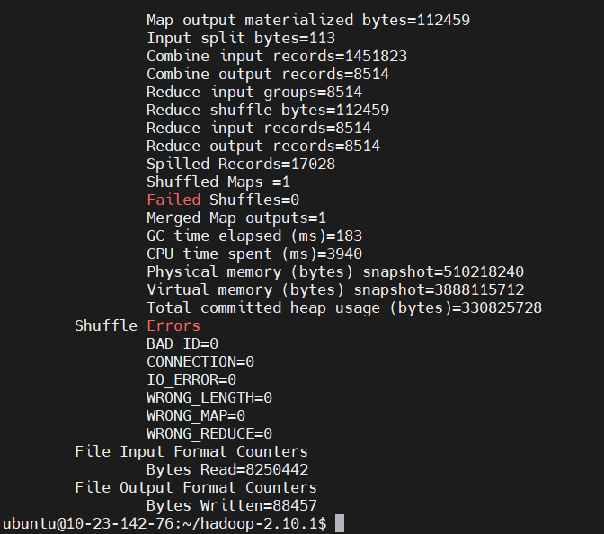
通过端口号19888的网页，可以看到程序的历史运行记录
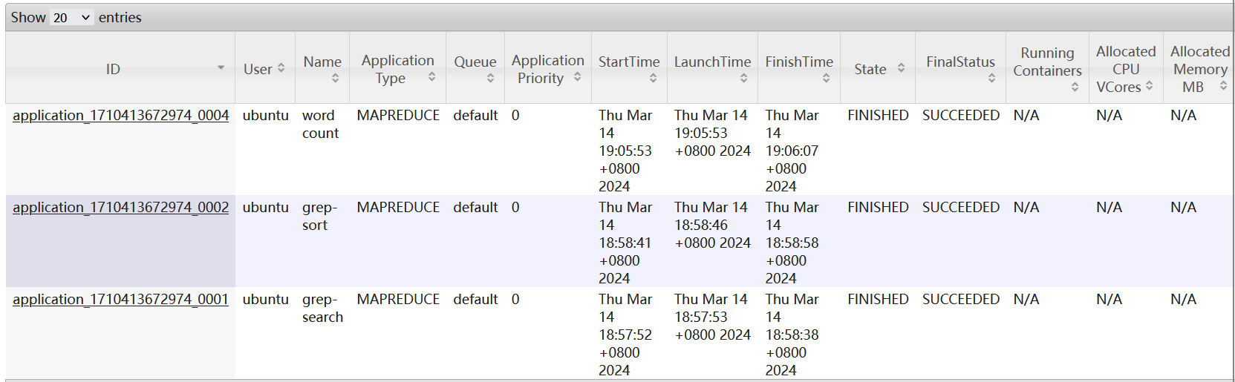
分布式部署
HDFS
下图是ecnu01的namenode
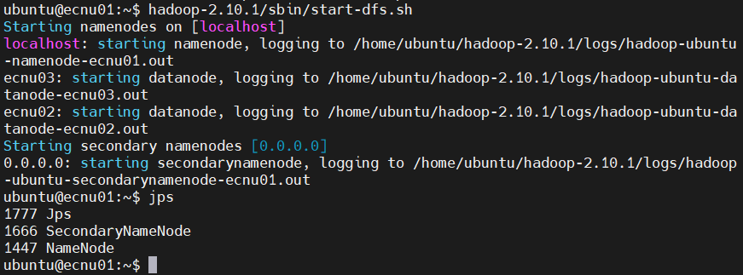
下图是ecnu02和ecnu03的datanode
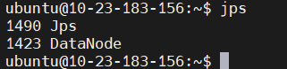
启动yarn
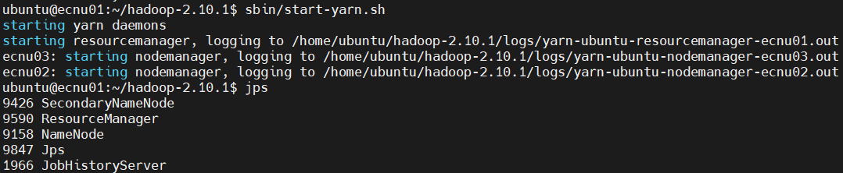
Mapreduce
五、实验总结
在本次实验中，在单机集中式、单机伪分布式、分布式系统上进行了hadoop2的部署，并进行了mapreduce任务的运行。单机集中式系统适用于小型应用或者数据量不大的系统，性能瓶颈明显，不适合大规模应用和高并发场景。单机伪分布式系统适用于开发和测试分布式系统，以及小型的生产环境，可以模拟分布式环境，但性能和可扩展性仍受限于单机资源。分布式系统适用于需要高性能、高可扩展性和高容错性的大规模应用和高并发场景，但系统设计和维护复杂，需要考虑数据一致性和通信开销。另外，hadoop2.x和1.x的最显著区别是需要启动yarn。

华东师范大学数据科学与工程学院实验报告

课程名称：分布式编程模型与系统 | 年级：2021 | 上机实践成绩：
指导教师：徐辰 | 姓名：彭一珅 | 学号：10215501412
上机实践名称：MapReduce 2编程 上机实践日期： |  | 4.17

一、实验目的
学习编写简单的基于Java API的mapreduce程序
学习在单机集中式、单机伪分布、分布式部署方式下运行mapreduce程序
二、实验任务
完成基于java api编写的 wordcount 的mapreduce程序
在单机集中式、单机伪分布、分布式部署方式下调试、提交并运行该应用程序
三、实验环境
操作系统：ubuntu20.04
jdk版本：1.8
Hadoop版本：2.10.1
IDEA版本：2020.2.3（Ultimate版）
四、实验过程
编写mapreduce程序
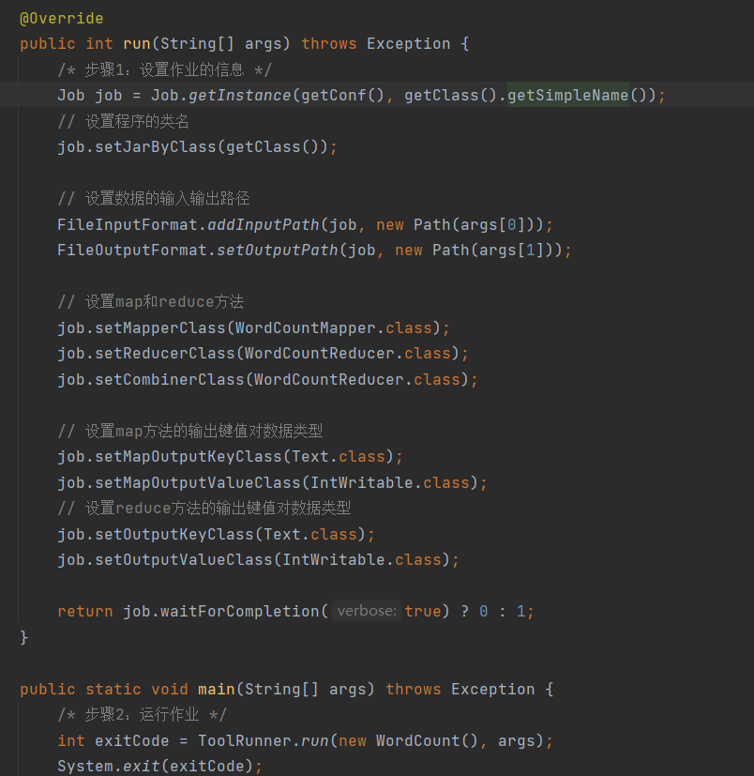
调试mapreduce应用程序
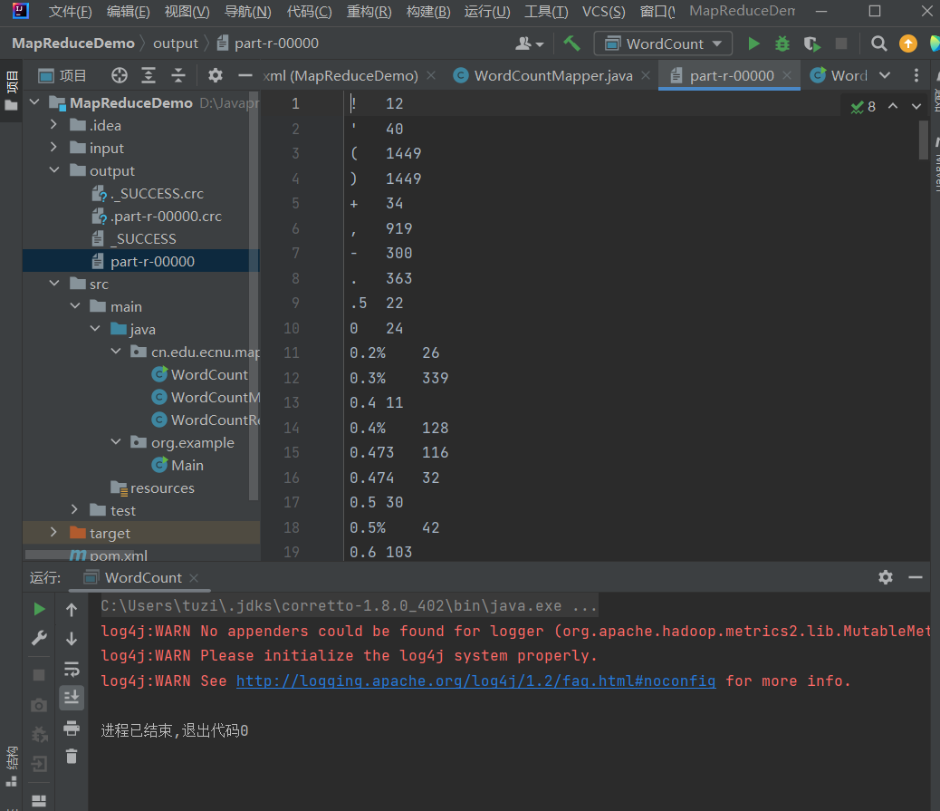
运行mapreduce应用程序
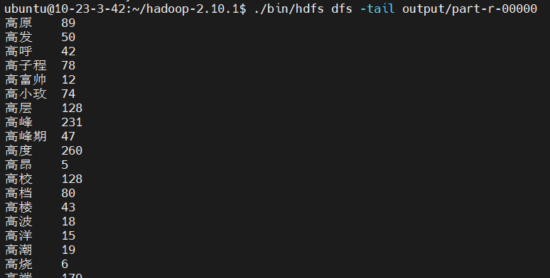
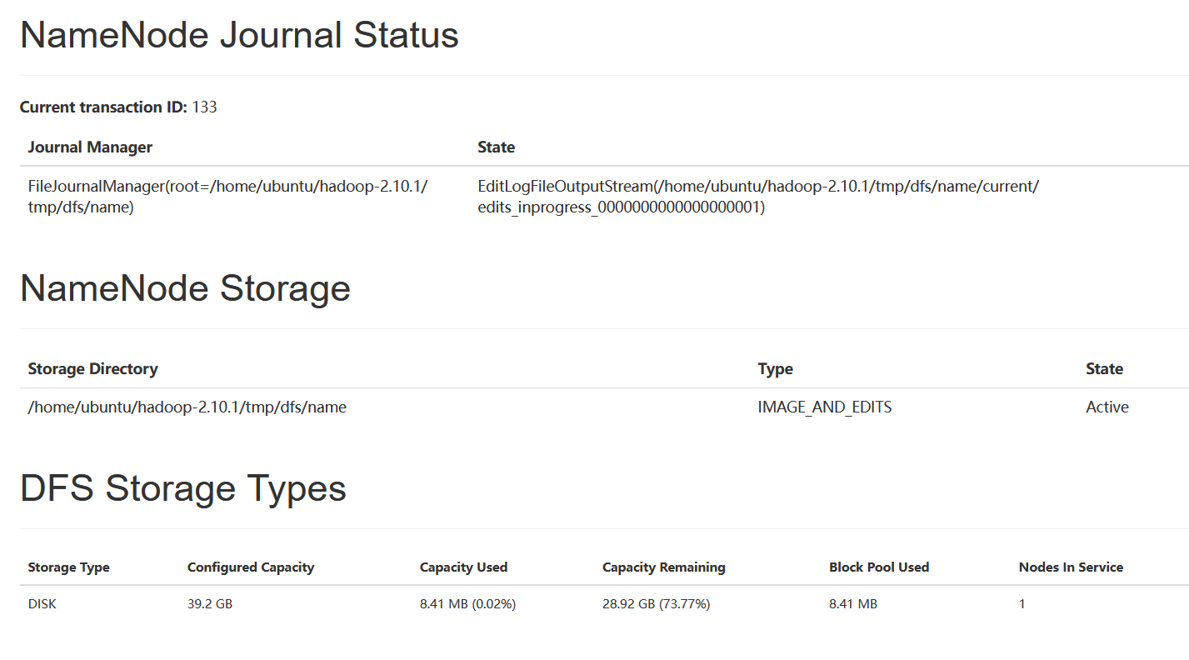
五、实验总结
在本次实验中，进行了基本的java环境配置，IDEA的安装与配置等操作，并且在云主机上完成了免密码登录，对于今后的分布式系统实验创造了坚实的基础。

